**BÀI TẬP BUỔI 3**

**Học phần: Phát triển ứng dụng trên thiết bị di động_TN216**

**Sinh viên thực hiện: Nguyễn Phước Trọng – B2014625**

1. Tạo ứng dụng mới QL_SuDungNuoc: chọn mẫu Empty Views Activity

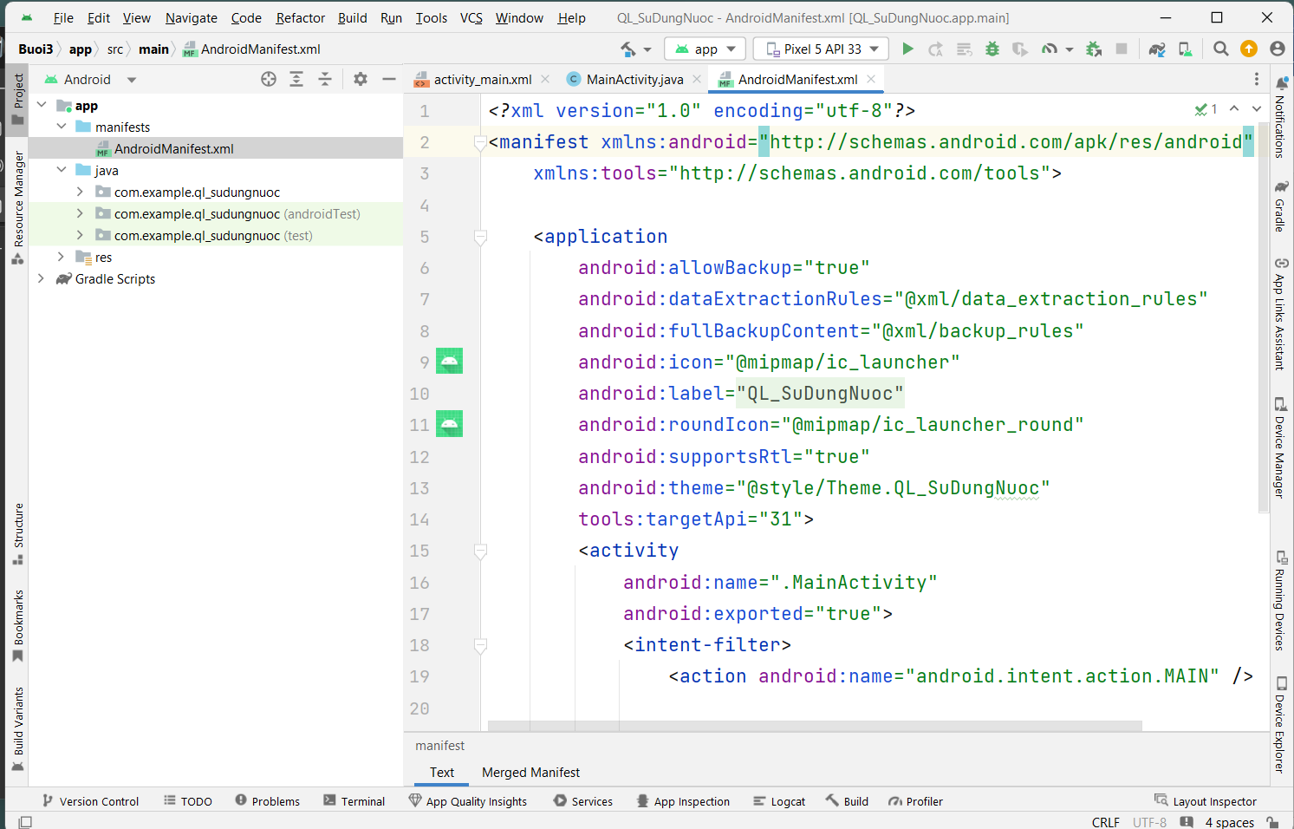

* Trong Package thud.ql_sudungnuoc, tạo thêm các Package mới: dulieu (lưu các lớp khai báo dữ liệu), xuly (lưu các lớp xử lý dữ liệu), giaodien (lưu các lớp hiển thị).

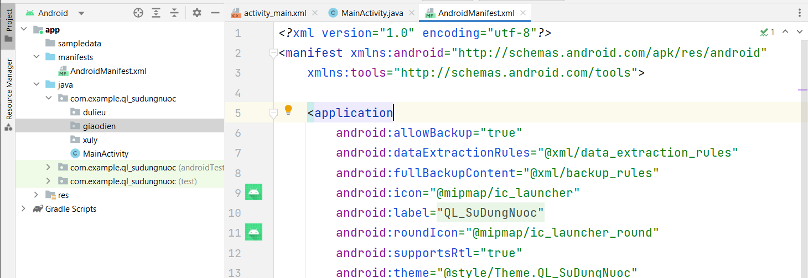

* Tạo Activity mới đặt tên là ThongBao nằm trong Package giaodien với Layout có tên thongbao

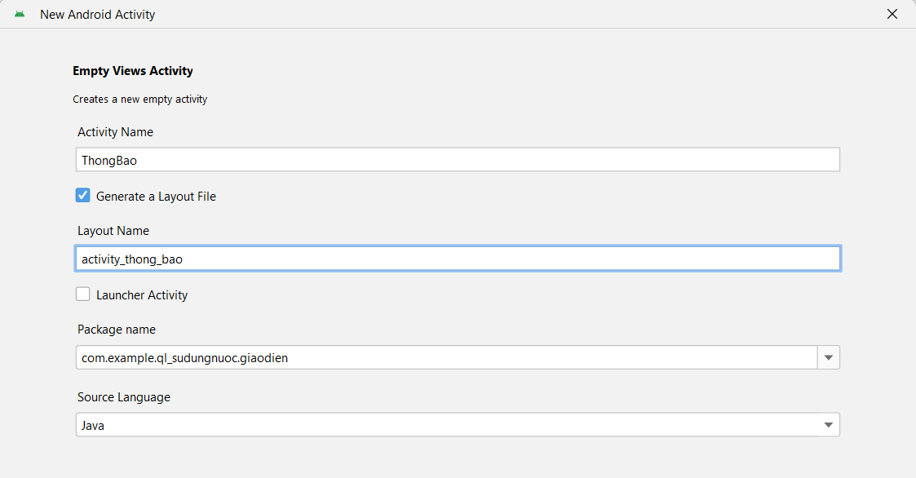

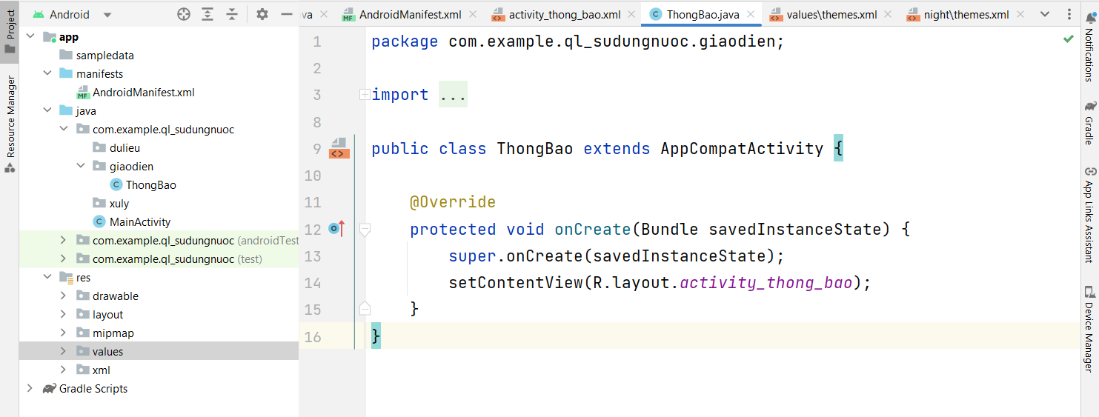

* Trong res/values/themes.xml, thêm các style đã trình bày trong lý thuyết.

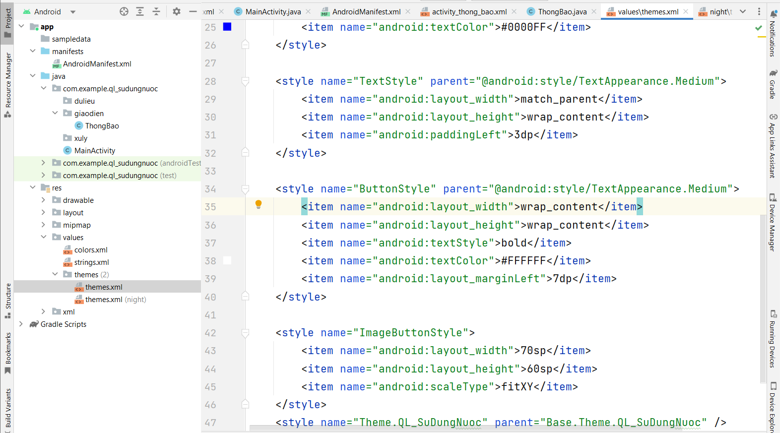

* Thiết kế giao diện trong thongbao.xml sử dụng LinearLayout gồm 1 TextView, 4 EditText, và 2 ImageButton

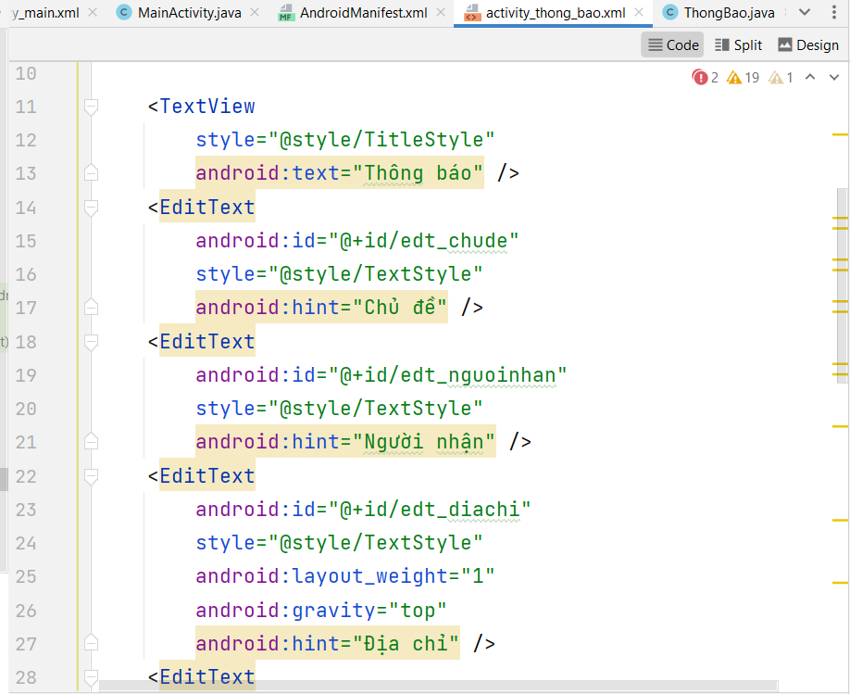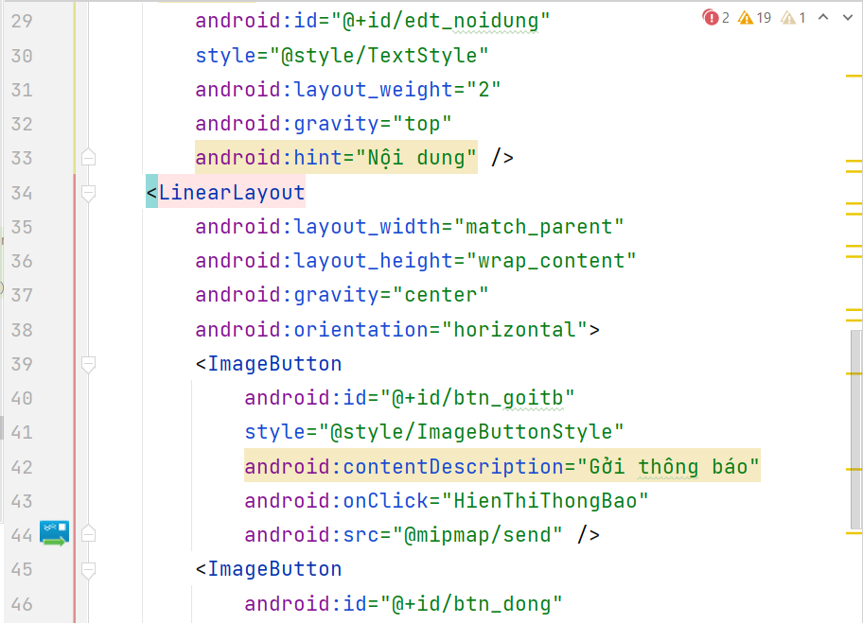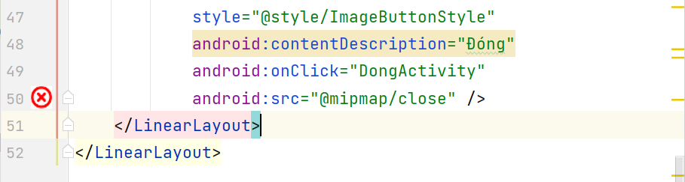

* Tạo icon tương thích (Adaptive icon) cho ứng dụng từ tập tin water.png

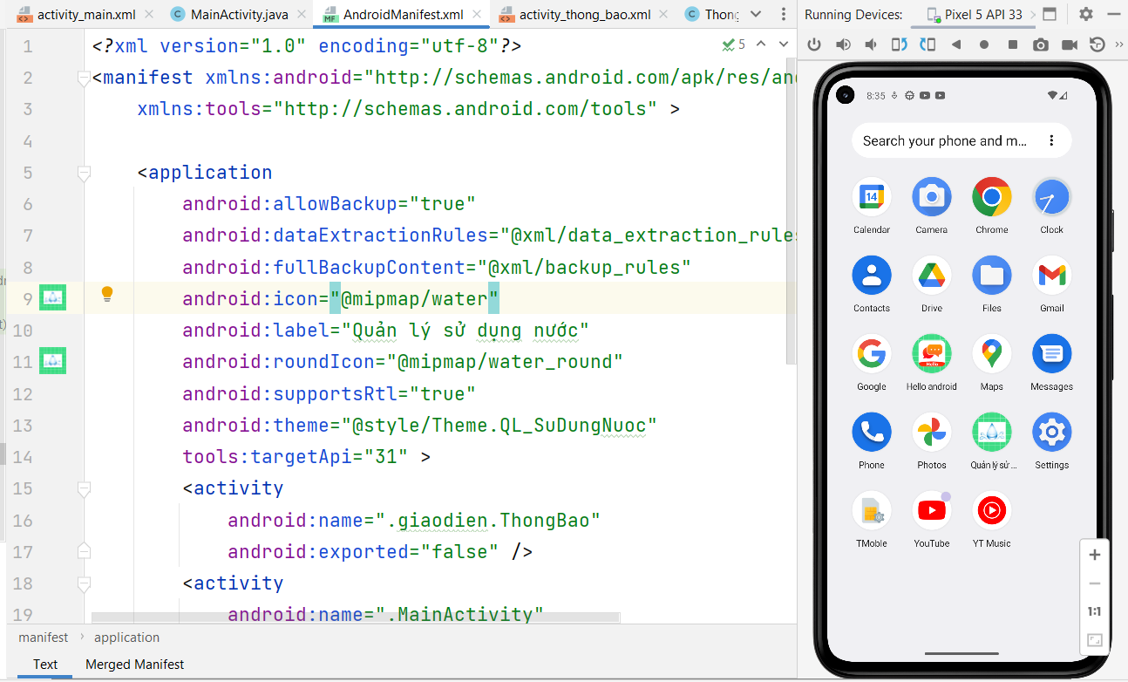

* Viết mã lệnh trong ThongBao.java
  + Khi chọn ImageButton “Gởi thông báo”: kiểm tra dữ liệu nhập (không được rỗng), nhận và hiển thị thông báo bằng AlertDialog.

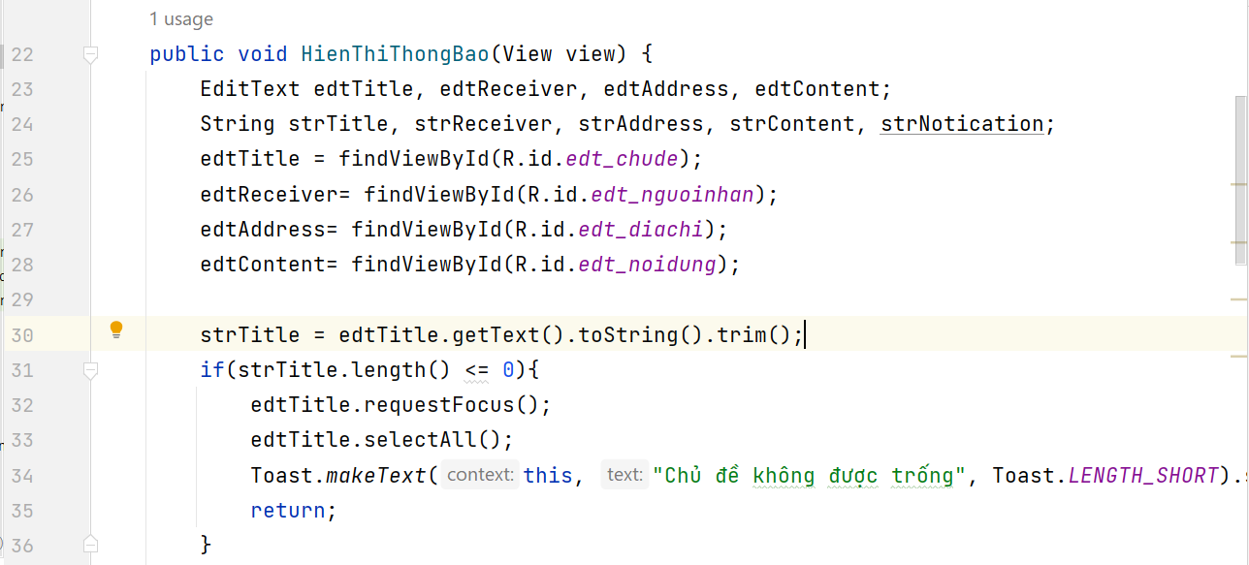

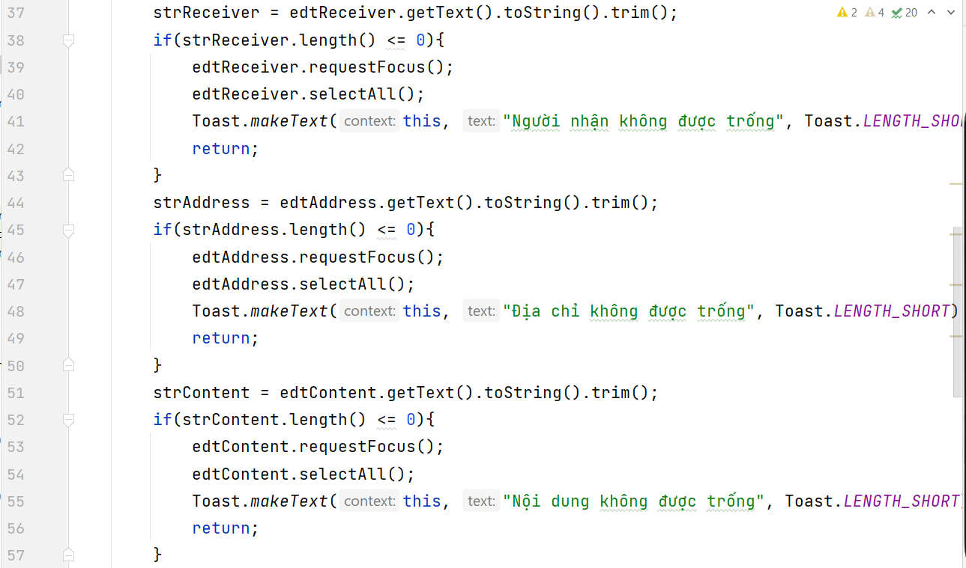

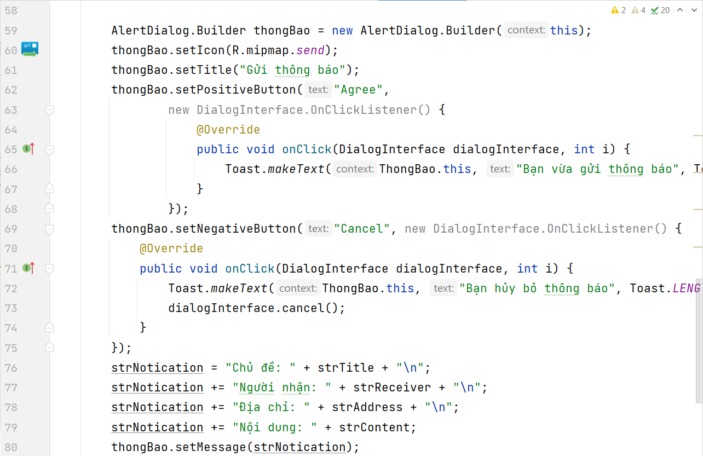

* + Khi chọn ImageButton “Đóng”: kết thúc Activity.

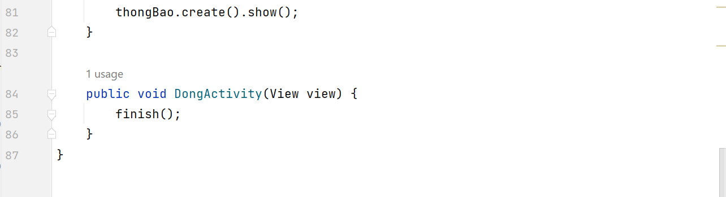

* Trong AndroidManifest.xml: gán ThongBao là Activity chính

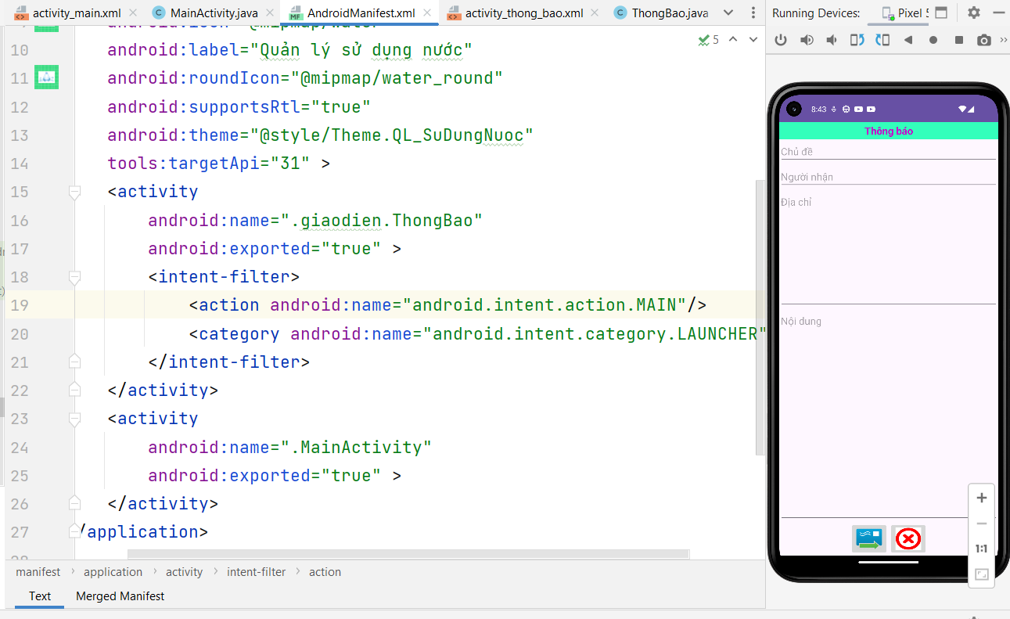

* Kiểm thử chương trình

